

No. : {{no_surat}}

Lampiran : - lembar

Perihal : Surat penawaran harga

Kepada Yth.

Bapak / Ibu Direktur

{{nama_perusahaan}}

{{lokasi_perusahaan}}

{{nama_up}}

Dengan hormat,

Teriring doa dan harapan semoga kita senantiasa di berikan kesehatan, keselamatan dan kemudahan dalam beraktivitas.

Bersama ini kami bermaksud mengajukan penawaran harga dengan spesifikasi sbb :



Untuk komunikasi bisnis selanjutnya Bapak/Ibu bisa menghubungi UPIT 081 229 640 230 atau DHONI 0858 1402 6819

Demikian surat penawaran dari kami, besar harapan kami kedepannya kita bisa bekerjasama dan saling bersinergi. Atas perhatian dan kerjasamanya kami ucapkan terima kasih.

Purwokerto, {{tanggal_surat}}



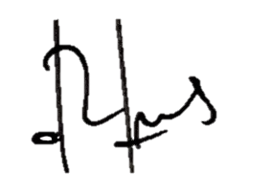PT MEKAR GEMILANG SEMESTA

Cahyo Romadhoni

Manager Operasional